Министерство образования Республики Беларусь

Учреждение образования

«Белорусский государственный университет информатики и радиоэлектроники»

Специальность «Программная инженерия»

Кафедра инженерной психологии и эргономики

Учебная дисциплина «Основы алгоритмизации и программирования»

ОТЧЕТ

по лабораторной работе №6

«Строковые данные»

Вариант 15

Подготовил: Кавцевич В. А.

Проверил: Усенко Ф.В.

Минск 2024

**Цель работы:** сформировать навыки и умения обработки структурированных типов данных, организованных в виде строковых данных.

Задание: Ввести две строки. Сравнить строки и, в самой короткой строке отсортировать ее элементы по возрастанию (допускается использование только цифровых строк).

Листинг кода:

#include <iostream>

#include <string>

#include <algorithm>

using namespace std;

int main()

{

string strk1, strk2, shortstrk;

cin >> strk1 >> strk2;

if (strk1.length() < strk2.length())

{

shortstrk = strk1;

}

else

{

shortstrk = strk2;

}

sort(shortstrk.begin(), shortstrk.end());

cout << shortstrk;

return 0;

}

Результат работы программы представлен на рисунке 1.

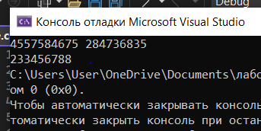

Рисунок 1 – Результат выполнения программы

Блок-схема работы программы представлена на рисунке 2.

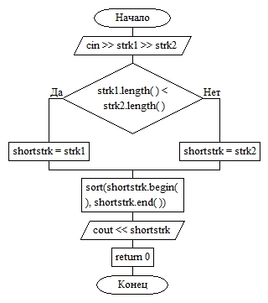

Рисунок 2- Блок-схема программы

**Вывод: в ходе выполнения работы была достигнута цель данной лабораторной работы:** сформировать навыки и умения обработки структурированных типов данных, организованных в виде строковых данных.